Ngày dạy: 2-6/4/2024

- Lí thuyết âm nhạc: Các bậc chuyển hóa, dấu hóa

- Đọc nhạc: Bài đọc nhạc số 5

- Thời gian thực hiện: Tiết 28
I. MỤC TIÊU
1. Năng lực:
+ Hiểu được tác dụng của dấu hóa, bậc chuyển hóa
+ Đọc đúng cao độ, trường độ Bài đọc nhạc số 5 và cảm nhận được tính chất nhịp nhàng của nhịp ¾.
Cảm nhận được giai điệu bài đọc nhạc số 5. Hiểu biết được tác dụng của các bậc chuyển hóa, dấu hóa.
Từ các kiến thức đã học về bậc chuyển hóa, dấu hóa. Học sinh nhận biết và áp dụng được vào các bài học. Biết đánh nhịp bài đọc nhạc 5.
2. Phẩm chất:
- Rèn luyện tính chăm chỉ, trách nhiệm trong việc tự học và tham gia các hoạt động học tập cùng các bạn.
II. THIẾT BỊ DẠY HỌC VÀ HỌC LIỆU
1. Giáo viên: SGV, đàn phím điện tử, nhạc cụ gõ, phương tiện nghe – nhìn và các tư liệu file âm thanh phục vụ cho tiết dạy.

2. Học sinh:GSK âm nhạc 6, nhạc cụ gõ. Tìm hiểu trước nội dung các bậc chuyển hóa, dấu hóa và Bài đọc nhạc số 5
III. TIẾN TRÌNH DẠY HỌC
1. Hoạt động 1: Khởi động
a. Mục tiêu: Tạo hứng thú cho HS vào bài học và giúp HS có hiểu biết ban đầu về bài học mới
b. Nội dung: Hs tham gia trò chơi “Ai nhanh hơn”
c. Sản phẩm: HS tích cực tham gia trò chơi
d. Tổ chức thực hiện:
- GV kẻ khuông nhạc, viết hình nốt hoặc tên nốt lên khuông. Nhiệm vụ học sinh điền vị trí nốt hoặc nói tên nốt sao cho phù hợp.
- Gv tổng kết và nhận xét trò chơi
- GV dẫn dắt vào bài mới.
2. Hoạt động 2: Hình thành kiến thức mới

* Hoạt động 1. Lí thuyết âm nhạc: Các bậc chuyển hóa, dấu hóa
a. Mục tiêu: HS có thể cảm nhận được độ cao của các âm. HS có thể hiểu biết được các bậc chuyển hóa và dấu hóa.
b. Nội dung: HS nghe âm thanh trên đàn
c. Sản phẩm: HS đưa ra được câu trả lời phù hợp với câu hỏi GV đưa ra
d. Tổ chức thực hiện:
HOẠT ĐỘNG CỦA GV VÀ HS | NỘI DUNG
- Gv đàn 7 nốt nhạc của hàng âm tự nhiên. Yêu cầu hs lắng nghe và cảm nhận  - Gv đàn một vài nốt nhạc bất kì trong đó có bậc chuyển hóa.  - HS lắng nghe và cảm nhận, hs nêu nhận xét sau khi nghe  - Các học sinh khác đưa ra câu trả lời khác.  - Gv nhận xét, gợi mở vào nội dung các bậc chuyển hóa và dấu hóa  Từ hoạt động nghe âm thanh trên đàn và cảm nhận độ cao của các âm trong các ví dụ trên, HS đọc SGK, suy nghĩ và trả lời câu hỏi: Thế nào là bậc chuyển hóa?  - Hs tìm hiểu SGK và trả lời  + Thế nào là dấu hóa?  + Có các loại dấu hóa nào?  - GV giới thiệu về dấu hóa theo khóa và dấu hóa bất thường  - GV yêu cầu học sinh lấy ví dụ bài đọc đọc nhạc số 5  - Học lắng nghe và trả lời câu hỏi  - Các học sinh khác nhận xét, bổ sung  - Giáo viên nhận xét và củng cố lại kiến thức cần ghi nhớ.  - GV giới thiệu về dấu hóa theo khóa và dấu hóa bất thường :  - Dấu hóa theo khóa ( đặt sau khóa nhạc): Có tác dụng với tất cả các nốt nhạc trong toàn bộ bản nhạc ( trừ trường hợp có sự thay đổi dấu hóa ở các đoạn khác nhau của bản nhạc)  - Dấu hóa bất thường (đặt trước nốt nhạc): Chỉ có tác dụng với nốt nhạc đứng sau nó và trong phạm vi của ô nhịp đó. | - Nghe âm thanh trên đàn và cảm nhận độ cao của các âm  2: Tìm hiểu các bậc chuyển hóa và dấu hóa  a. Bậc chuyển hóa  - Khái niệm: Mỗi bậc âm cơ bản khi nâng cao hoặc hạ thấp được gọi là các bậc chuyển hóa và được kí hiệu bằng các dấu hóa  b. Dấu hóa  - Dấu hóa là kí hiệu dùng để thay đổi độ cao của các nốt nhạc trong bản nhạc. Dấu hóa thường đặt sau khóa nhạc hoặc trước nốt nhạc  - Có ba loại dấu hóa thường dùng:  + Dấu thăng (#): làm tăng độ cao của nốt nhạc lên nửa cung  + Dấu giáng: làm giảm độ cao nốt nhạc xuống nửa cung  + Dấu bình: Hủy bỏ tác dụng của dấu thăng hoặc dấu giáng  c. Cách sử dụng dấu hóa  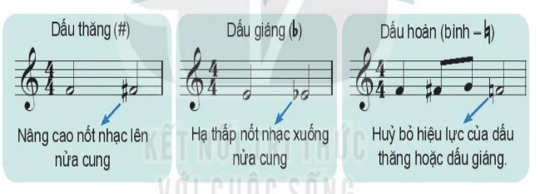  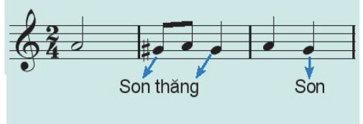
* Nội dung 2: Bài đọc nhạc số 5.
Hoạt động 1: Hình thành kiến thức mới
a. Mục tiêu: HS Đọc đúng cao độ, trường độ Bài đọc nhạc số 5
b. Nội dung: HS đọc gam đô trưởng và trục của gam, luyện đọc kết hợp quãng.
- Luyện đọc từng câu bài đọc nhạc
c. Sản phẩm:HS đưa ra được câu trả lời phù hợp với câu hỏi GV đưa ra
d. Tổ chức thực hiện:
Hoạt động của GV và HS | Nội dung
- GV hướng dẫn hs khai thác bằng hệ thống câu hỏi:  + Bài đọc nhạc viết nhịp gì, nhắc lại lại khái niệm nhịp đó  - Nhịp ¾: Là nhịp có 3 phách trong trong một ô nhịp, mỗi phách có giá trị trường độ bằng một nốt đen, phách một mạnh, phách 2 và 3 nhẹ.  + Bài đọc nhạc có những cao độ nào? => Đồ, Rê, Mi, Pha, Son, La, Si.  + Bài đọc nhạc có những hình nốt gì? => Hình nốt đơn, nốt đen, nốt trắng, nốt trắng chấm dôi.  + Nốt trắng chấm đôi có giá tri bằng mấy phách trong nhịp ¾? => Bằng 3 phách.  - Hs quan sát và tập đọc gam, trục của gam Đô trưởng theo SGK  - HS quan sát âm hình và tự vỗ tay/ gõ đệm theo âm hình tiết tấu trong SGK  - GV đàn cao độ kết hợp tiết tấu. HS thị phạm bằng âm La la la... theo giai điệu kết hợp tiết tấu của nét nhạc.  - GV nhận xét, sửa sai cho học sinh (nếu có). HS kết hợp vỗ tay và làm như trên (2-3 lần).  - GV đàn giai điệu bài đọc nhạc 2 lần.  - HS quan sát bản nhạc chia câu  - GV nhận xét và thống nhất chia câu:  + Câu 1: Từ đầu đến hết ô nhịp thứ 1, 2, 3, 4.  + Câu 2: Từ ô nhịp thứ 5, 6, 7, 8.  - Tập đọc từng câu nhạc:  + GV đàn từng câu, bắt nhịp HS đọc nhạc cùng đàn (3 lần).  + Tiếp tục làm theo trình tự trên đến hết bài và ghép nối cả bài.  - GV đệm đàn cho HS đọc hoàn thiện cả bài. Phát hiện sửa sai cho HS (nếu có). | - Đọc nhạc: Bài đọc nhạc số 5  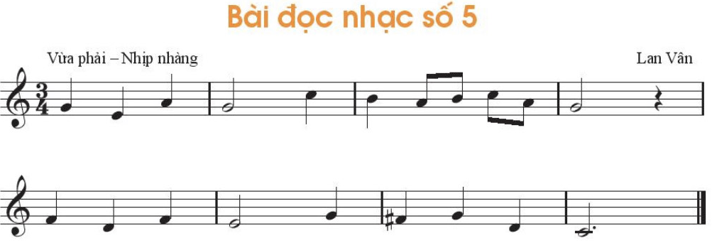  - Đọc gam Đô trưởng và trục của gam.  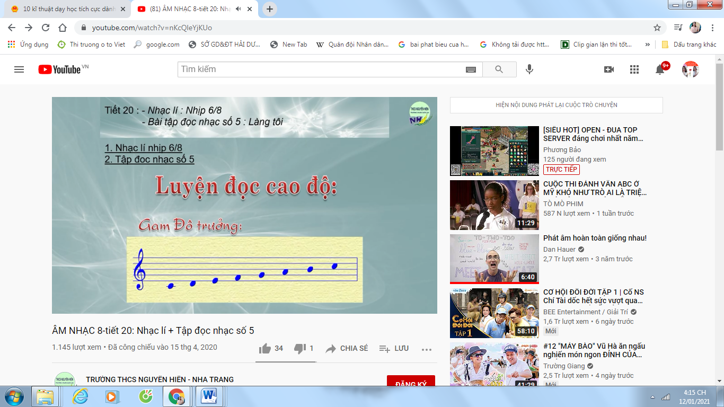  Vũ Tuân  - Luyện tập tiết tấu kết hợp quãng  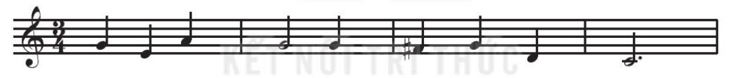  - Luyện tập Bài đọc nhạc số 5.  Lưu ý: Chú ý đọc đúng cao độ có nhảy quãng ( Son – Đô; Đô – La; Son – Rê); đọc chuẩn xác nốt chuyển hóa (pha thăng).
3. Hoạt động 3: Hoạt động luyện tập
a. Mục tiêu: Học sinh luyện tập đọc nhạc kết hợp các hình thức
b. Nội dung: HS đọc nhạc kết hợp gõ đệm và đánh nhịp 3/4
c. Sản phẩm: HS trình bày tốt
d. Tổ chức thực hiện:
HĐ CỦA GV VÀ HS | NỘI DUNG
- Hướng đẫn HS tập đọc nhạc kết hợp gõ đệm theo phách: Nhấn vào phách 1, gõ nhẹ ở phách 2 và phách 3.  - Cách gõ đệm: Nhịp nhàng, âm thanh nhỏ mang tính chất đệm cho bài hay hơn và giữ đúng nhịp độ  - Cả lớp luyện đọc kết hợp gõ đệm theo phách cả bài đọc nhạc (2 lần).  - GV gọi 1 - 2 nhóm trình bày trước lớp. Nhận xét, động viên các nhóm đọc tốt.  - HS quan sát sơ đồ nhịp 3/4 trong SGK, tư duy và tập đánh nhịp ¾ theo sơ đồ.  - GV nhận xét, hướng dẫn cách đánh nhịp.  - Gv đếm nhịp ¾. HS cùng đánh nhịp trên nền số đếm.  - Các nhóm luyện tập đọc nhạc kết hợp đánh nhịp. Chia nhóm 1 đọc nhạc, nhóm 2 đánh nhịp và ngược lại. GV hỗ trợ, lưu ý sửa sai cho HS.  - Gọi 1 - 2 nhóm trình bày trước lớp. HS nhận xét cho nhau.  - GV nhận xét, đánh giá phân trình bày của các nhóm. | - Đọc nhạc kết hợp các hoạt động sau:  - Đọc nhạc kết hợp gõ đệm theo phách  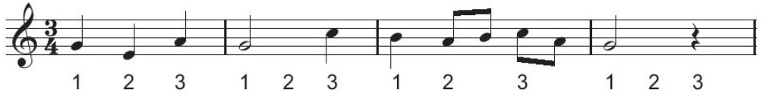  b. Đọc nhạc kết hợp đánh nhịp 3/4  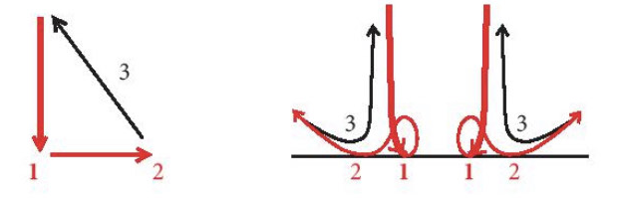
4. Hoạt động 4: Hoạt động vận dụng
a. Mục tiêu: HS vận dụng - sáng tạo các hiểu biết kiến thức, kĩ năng và tích cực thể hiện bản thân trong hoạt động trình bày
b. Nội dung: HS trình bày, biểu diễn
c. Sản phẩm: HS năng động, tích cực biểu diễn âm nhạc, cảm thụ và trình bày hiểu biết về âm nhạc
d. Tổ chức thực hiện:
Hoạt động của GV và HS | Nội dung bài học
- HS vận dụng, cách đánh nhịp ¾ vào các bài hát, bài đọc nhạc có cùng chỉ số nhịp và tính chất âm nhạc.  - HS tự sáng tạo đọc nhạc kết hợp vận động cơ thể theo nhịp với các động tác đã học. | 1. Vận dụng

\

